

# Via Milana, 4/A - Imola (Bo)

[www.diffusionesport.it](http://WWW.DIFFUSIONESPORT.IT)

info@diffusionesport.it

Tel. 3397005081

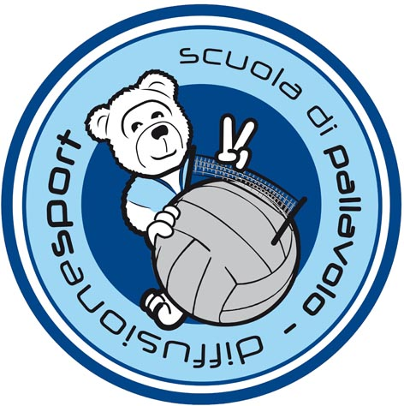



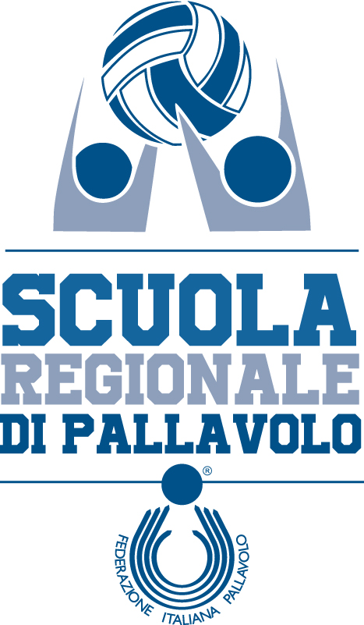

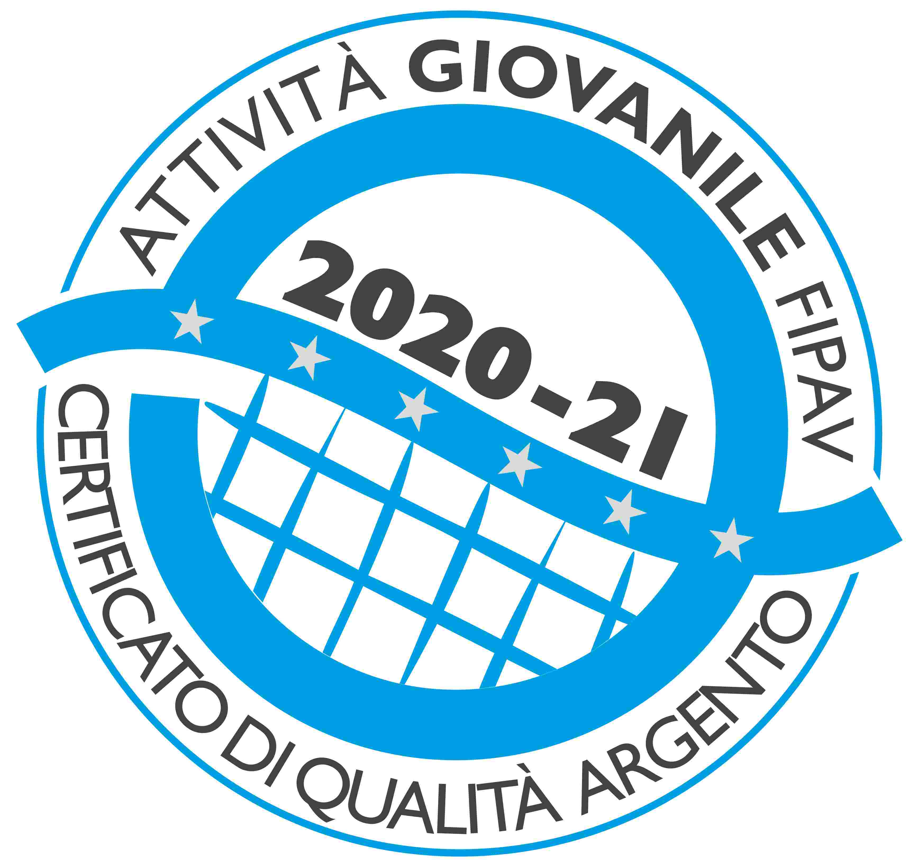

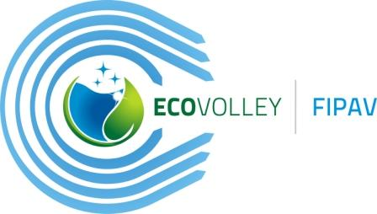

**COMUNICATO STAMPA - 2° EDIZIONE TROFEO MCDONALD’S DI SERIE A**

**PALA RUGGI di IMOLA, 25 E 26 SETTEMBRE 2021**

Il grande volley femminile di serie A è di casa, ancora una volta, a Imola. Dopo la sosta forzata ai box del 2020 a causa dell’emergenza sanitaria in corso, il **25 e 26 settembre** prossimi i riflettori del **Pala Ruggi** si accenderanno sulla **2° edizione del ‘Trofeo McDonald’s’**. Un evento particolarmente atteso, e incastonato nel fittissimo calendario della specialità che ha visto la Nazionale Italiana impegnata ai Giochi Olimpici di Tokyo ed ai Campionati Europei, poiché si attesta tra i banchi di prova prestagionali di riferimento per quattro formazioni della massima serie femminile prima dell’avvio dell’annata agonistica 2021/2022.

Uno sforzo organizzativo frutto della volontà della dirigenza della scuola di pallavolo **Diffusione Sport** che, al consolidato impegno in ambito propedeutico e di avviamento alla disciplina per il panorama giovanile, affianca la volontà di portare in città uno spettacolo pallavolistico di altissimo livello. Un intento che vede il supporto attivo del **Comune di Imola**, della **Lega Pallavolo Serie A Femminile** e della **Regione Emilia Romagna** che hanno dato il loro patrocinio alla kermesse sportiva.

Proprio sulla scia della positiva avventura continentale della selezione Azzurra, e con il piacere della presenza in campo di tante campionesse della formazione allenata dal ct Davide Mazzanti, attraccano sulle rive del Santerno le compagini: **Imoco Conegliano**, **Il Bisonte Firenze**, **Savino del Bene Scandicci**, **Vero Volley Monza**.

Se per Monza e Firenze si tratta di un gradito ritorno dopo la positiva esperienza dell’edizione del 2019, le gradite novità sono la partecipazione della pluridecorata Imoco Conegliano della stella **Paola Egonu**, autentico club pigliatutto tra i confini italiani, in Europa e nel mondo, e la semifinalista degli scorsi play off scudetto Savino del Bene Scandicci.

Il cartellone dell’appuntamento prevede le **semifinali** che si giocheranno il 25 settembre, a partire dalle ore 16.30, e la **doppia finale** (finalissima e 3-4° posto) il giorno seguente con inizio alle 16.

Prevista anche una serie di iniziative collaterali tra cui spiccano l’**Agriflor Day – Incontro con le campionesse**, meet and greet tra le straordinarie atlete protagoniste della manifestazione riservato alle giovani pallavoliste di Diffusione Sport (24 settembre) ed il **corso di aggiornamento allenatori** impreziosito da due sessioni di allenamento delle squadre giovanili della società organizzatrice diretti dai tecnici **Massimo Barbolini** (Scandicci) e **Daniele Santarelli** (Conegliano).

Per coprire parte del budget dell’appuntamento è stata confermata, anche quest’anno, una **campagna crowdfunding** **online** in collaborazione con la **BCC ravennate, forlivese e imolese** attraverso la piattaforma specializzata ‘Ideaginger’ che ha centrato l’obiettivo di raccogliere una somma complessiva di 5000 euro. Non solo. Prezioso il costante supporto di alcuni partner, molti dei quali tradizionalmente legati alle attività annuali di Diffusione Sport, tra cui l’importante **title sponsor McDonald’s**.

L’accesso agli spalti del Pala Ruggi di Imola, nel rispetto delle normative vigenti e di tutti i protocolli anti-contagio da Covid, **è esclusivamente ad invito e subordinato al possesso del Green Pass**.

Ampia la copertura mediatica dedicata all’appuntamento. Da tutti i canali social di Diffusione Sport (Facebook, Instagram, Youtube) all’apporto del media partner Radio Bruno.

**Mattia Grandi**

**Ufficio Stampa 2° Trofeo McDonald’s**